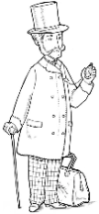
G5
Se nourrir

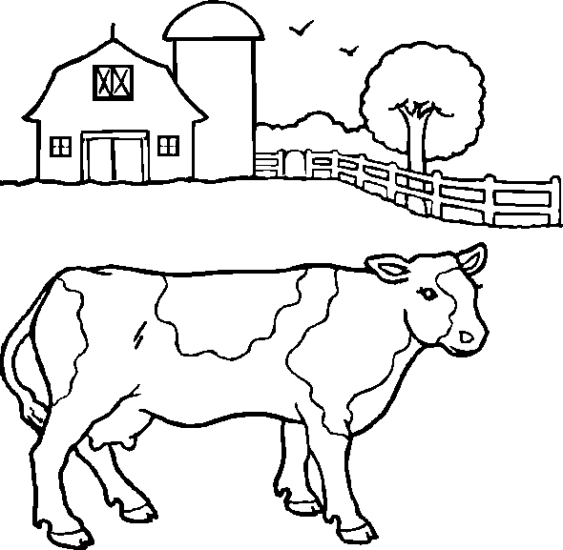
Le milieu campagnard

I/ Les paysages ruraux
Un ..................................................................... est un paysage de ................................................ : les ................................................, les ................................................, les ................................................, les .................................................
Attention, un ....................................................................................................................................... : la plupart de ces paysages sont ................................................ par l’................................................ : ................................................, ................................................ de routes et de maisons, ................................................ des arbres, etc.
II/ Les paysages agricoles
Les ............................................................................. sont un ................................................ de ........................................................................... Un paysage agricole est un paysage de ................................................ :
- · Le paysage d’................................................ : «...........................................................................», de formes ................................................, habitat ................................................. Il est consacré aux ................................................. On le trouve dans le .........................................................................., le .............................................................................., la .................................................
- · Le paysage de ................................................ : .............................................................................., de formes ................................................, habitat ................................................. Il est consacré à l’................................................ et à la ................................................. On le trouve en ................................................, dans le ..........................................................................., dans le ................................................................................
- · Le paysage de ............................................................................ : culture des ................................................ (vergers et vignes), ................................................ et ................................................ (serres). On le trouve en ................................................, dans le .................................................
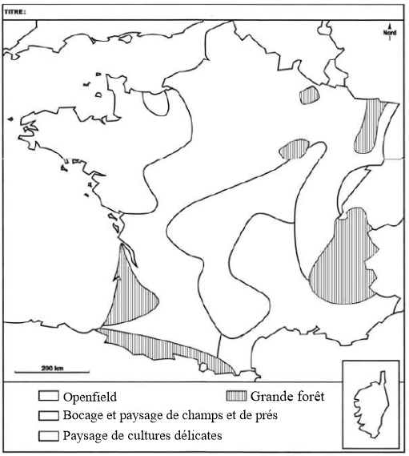

III/ Une exploitation agricole
Une ........................................................................... est une ................................................. Elle se consacre à ........................................................................................... et possèdent donc ....................................................................................... :
- · Les espaces d’................................................ : ................................................ de l’.................................................
- · Les espaces d’................................................ : ................................................ pour les ................................................, ................................................ pour les ................................................, ................................................ pour les ................................................, ................................................ pour faire ................................................ les bêtes.
- · Les espaces de ................................................ : les ................................................ cultivés.
- . Les espaces de ................................................ : les ................................................ à .................................................................................., les ................................................de ................................................ pour les bêtes.

Grâce à ces différentes activités, la ferme ................................................ : de la ................................................ (................................................,................................................ et de ................................................), du ................................................ de vache, des ................................................ de poule, des ................................................ et/ou ......................................................................

Légende du calque :
- Noir : Maison de l’agriculteur
- Rouge : Hangar à matériel agricole
- Bleu : Champs cultivés
- Vert : Prairie avec des vaches
- Violet : Etable
- Rose : Porcherie avec réservoirs
- Marron : Station d’épuration du purin
- Gris : Poulailler

IV/ L’agriculture intensive ou extensive
Nous avons vu aujourd'hui deux types d'agriculture qui ………………………………. des ………………………………. ou ……………………………….………………………………. :
- L'agriculture ………………………………. qui est une agriculture qui permet de ……………………………….………………………………. sur un ……………………………………….…
….……………………………….. Elle utilise beaucoup d'………………………………., de ………………………………. et de ………………………………..
- L'agriculture ………………………………. est une agriculture plus ………………………………. sur de ……………………………….……………………………….. Elle utilise ……………...…………………….
……………………………….………………………………. et de ………………………………..
……………………………….: produit apportant des sels minéraux pour améliorer la croissance des plantes.
………………………………. : produit destiné à lutter contre les êtres vivants occasionnant des dégâts aux cultures. Ils peuvent avoir des conséquences sur la santé humaine et sur l'environnement.
V/ L'agriculture traditionnelle (extensive) ou biologique
Les ................................................ ne représentent ............................................................................ de la ................................................................... dans notre pays. Malgré cette diminution, les ................................................ sont en .............................................................................................. depuis les années ................................................ grâce à la ................................................ de l’agriculture et de l’élevage (................................................, ................................................, ................................................, nouveaux systèmes d’................................................ etc.) et une .......................................................................................
................................................. est même ...............................................................................................

Cependant, certains pratiquent l'.................................................................................... et ................................................ la ................................................ à la .................................................



Agriculture traditionnelle (extensive) | Agriculture biologique
Vaches nourries avec du ............................................ et des aliments ................................................ achetés à l'................................................ de la ferme. | Vaches nourries avec de l’................................................ qui pousse dans les ................................................ de la ferme.
.................................................... pour les vaches mais des ........................................... pour cultiver le maïs. | Vaches qui vivent dans les ................................................ plutôt que d'être enfermées dans des étables.
................................................ cultivé avec des ................................................ et des ................................................. | ................................. de ................................................ ................................................d'....................................utilisés.
................................................ de l'................................................et des ................................................ de la ferme. | ................................................ de ................................................ de l'eau et des sols de la ferme.
................................................ produit en ...............................................................mais de ................................................................ | ................................................produit en ..................  ................................................................................. mais d’une ..................................................................................

